Учебная ситуация достижения метапредметного результата «Умение создавать обобщения на основе анализа текстовой и графической информации»

Авторы:
МБОУ «Дмитриевская СОШ», Ильинский район:
Куликова Светлана Ивановна-замдиректора по УВР;
Коняева Галина Егоровна- учитель математики
Поносова Лариса Анатольевна- учитель биологии
Турова Галина Васильевна- учитель английского языка

Интеллектуальная игра «Куда пойдешь и что найдешь»
проводится в рамках внеурочной деятельности, как внеклассное мероприятие, для учащихся 5- 7 классов.
Правила игры
- В игре принимают участие несколько команд (5-7 кл.)
- Каждой команде выдается маршрутный лист.
- Игра состоит из 4 этапов и рассчитана на 45 минут.
- Первые три этапа выполняют командой,
- Четвертый этап –индивидуально.
В конце игры каждое задание разбирается, подводятся итоги, вручаются дипломы победителям.
1 этап. «Веселый турист»
Прочитайте стихотворение

Крутыми тропинками в горы,  Вдоль быстрых и медленных рек,  Минуя большие озера,  Веселый шагал человек.  Четырнадцать лет ему было,  И нес он дорожный мешок,  А в нем полотенце и мыло  Да белый зубной порошок.  Он встретить в пути не боялся  Ни змей, ни быков, ни собак,  А если встречал, то смеялся  И сам приговаривал так:  — Я вышел из комнаты тесной,  И весело дышится мне.  Все видеть, все знать интересно,  И вот я хожу по стране. | Он шел без ружья и без палки  Высокой зеленой травой.  Летали кукушки да галки  Над самой его головой.  И туча над ним вместо крыши,  А вместо будильника — гром.  И все, что он видел и слышал,  В тетрадку записывал он.  А чтобы еще интересней  И легче казалось идти,  Он пел, и веселая песня  Ему помогала в пути.  И окна в домах открывали,  Услышав — он мимо идет,  И люди ему подпевали  В квартирах, садах, у ворот. | И весело хлопали дверью  И вдруг покидали свой дом.  И самые хищные звери  Им были в пути нипочем.  Шли люди, и было их много,  И не было людям числа.  За ними по разным дорогам  Короткая песенка шла:  «Нам путь незнакомый не страшен,  Мы смело пройдем ледники,  С веселою песенкой нашей  Любые подъемы легки».  И я эту песню услышал,  Приятеля голос узнал,  Без шапки на улицу вышел  И песенку эту догнал.  С. Михалков

1.Рассмотрите фотографии. Только одна из них может являться иллюстрацией к этому стихотворению.
Определите, какая именно. (1 балл)
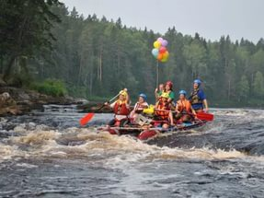 | 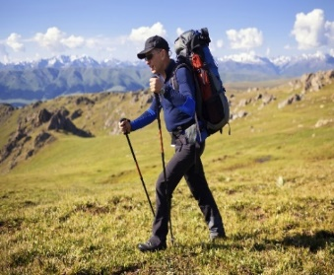 | 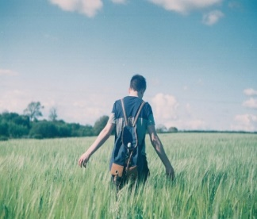 | 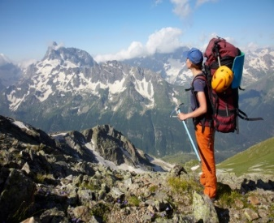
А | Б | В | Г

2. Какие места не упоминаются в тексте стихотворения. (1б.)
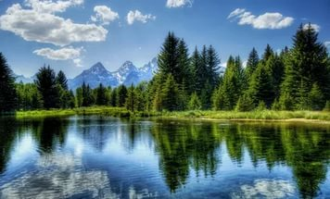 | 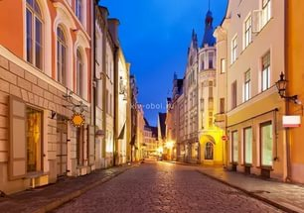 | 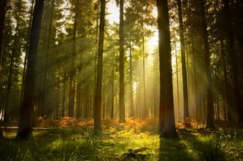 | 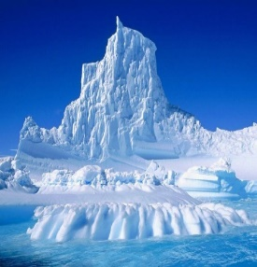 | 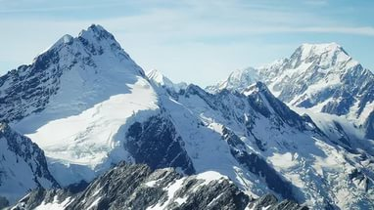 | 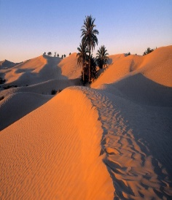
А | Б | В | Г | Д | Е

2 этап. Определение места для лагеря

Туристам необходимо найти хорошее место для лагеря. Это место должно быть удобным для разведения костра и для установки палаток. Рядом обязателен источник воды и дров. Необходима защита от ветра, чтобы без труда разжечь костер.
Изучите информацию, представленную в таблице, и определите, какое место является наиболее подходящим. Ответ обоснуйте.

место | Наличие дров | Наличие воды | Наличие ветра
Заболоченная местность | Вокруг много сухих кустарников | Рядом нет источников воды | Высокая трава защищает от ветра
Узкая тропинка | По обочинам деревья и кустарники | Рядом есть высохший родник | Ветер дует со стороны леса
Ровная поляна | Рядом несколько сломанных деревьев | Рядом родник с чистой водой | Ветер дует со стороны поляны
Опушка леса | Рядом расположены деревья и кустарники | Недалеко находится питьевой ключ | Ветер дует со стороны леса
Вершина горки | Вокруг только невысокая трава | По близости есть водопад | Ветер сильный и порывистый

Критерии оценивания:

Критерии оценивания | показатели | баллы
Выбор правильного ответа | -ответ верный  -ответ неверный | 1  0
Обоснование ответа | - обоснованы верно все три требования  - обоснованы верно два требования  - обосновано верно одно требование | 3  2  1

3 этап «Ошибки туриста»
Прочитайте текст и найдите ошибки, подчеркивая их
Лесной поход (Н.Сладков)
Лето я провёл в пионерском лагере под Ленинградом. В день летнего солнцестояния мы собрались в поход. Вышли в семь часов утра – солнце только-только показалось над горизонтом на востоке.
Лесная тропинка то и дело поворачивала, виляла. Мы запели: «Вьётся вдаль тропа лесная…»
Пахло цветущей черёмухой. Пели на деревьях птицы: трясогузки, каменки, серые мухоловки. Громко трещала иволга, высовывая головку из дупла. В дупле было её гнездо.
На ёлке мы увидели дятла. Он оторвал лапкой шишку, вцепился в неё коготками и понёс её в свою «кузницу» - расщелинку в стволе ели. Зажал шишку в щели, разбил носом, выклевал из неё все семена и полетел кормить ими своих птенцов. Птенцы дятла молча сидели в гнезде и терпеливо дожидались родителей. Хорошо им было в круглом гнёздышке под еловой лапкой.
Самыми заботливыми родителями оказались папа-ворон и мама-ворона. Они по очереди приносили воронятам разные лакомства: красную рябину, майских жуков, лягушачью икру. Голопузые воронята встречали родителей радостным карканьем.
По лесной тропинке вышли мы на болото. На краю мохового болота сразу заметили белую куропатку и зайца-беляка. Белые – далеко их видно. Куропатка склёвывала с кочек красную клюкву, а заяц грыз кору на осине.
До вечера ходили мы по лесу и наблюдали. Но вдруг пошёл дождь. Ударил гром, потом сверкнула молния. Солнце садилось на западе. Мы побежали домой. Домой вернулись поздно, в девять часов вечера. Было уже темно. Все устали, но очень были довольны лесным походом.

4 этап «Собери рюкзак»

Друзья, вы сегодня отправляетесь в поход. Вам нужно разложить часть вещей для похода по рюкзакам. Данные предметы распределите между Иваном, Артёмом, Сергеем и Катей. Помогите им разместить предметы в рюкзаках так, чтобы вес каждого не превышал 4 килограммов. Каждый предмет должен быть размещён в отдельном отсеке.

 | 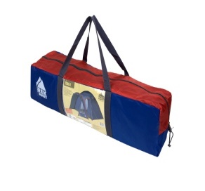 | 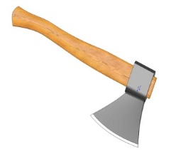 |  | 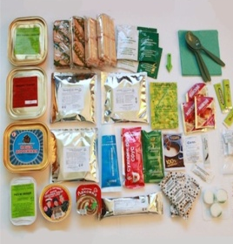 |  | 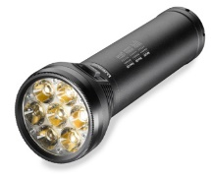 |  | 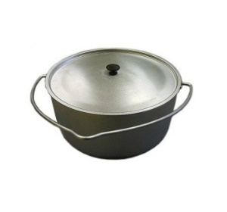
 | 1) Палатка  Вес 2 кг | 2) Топор  Вес 1 кг |  | 3) Провизия  Вес 3 кг |  | 4) Фонарь  Вес 500 г |  | 5) Котелок  Вес 1 кг 500 г
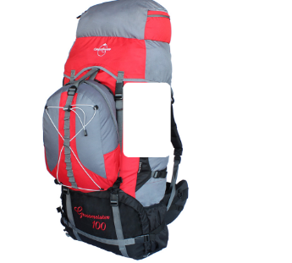 |  |  | 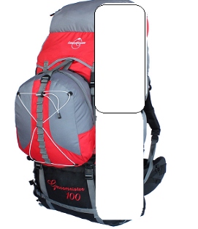 |  | 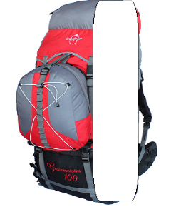 |  | 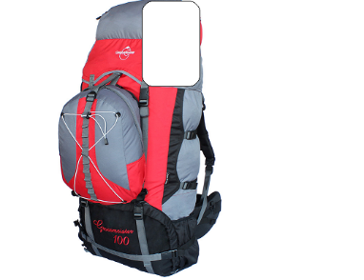
А) Иван  (заполнено  на 3 кг) |  |  | Б) Артём (заполнено  на 2 кг) |  | В) Сергей  (заполнено на 1 кг 500 г) |  | Г) Катя  (заполнено на 1 кг)

